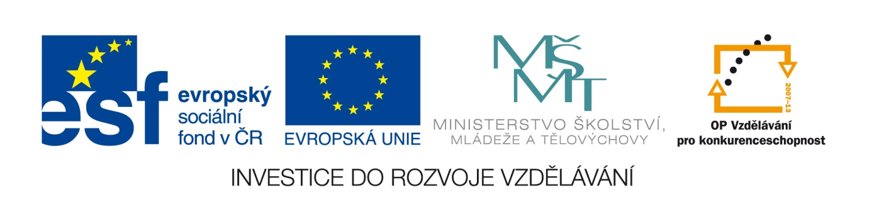
Výzva k podání nabídek
na veřejnou zakázku malého rozsahu na dodávky zadanou v souladu s Příručkou pro střední školy – žadatele a příjemce 1.5 Operačního programu Vzdělávání pro konkurenceschopnost, verze 3
Číslo zakázky: | C13778
Název programu: | Operační program Vzdělávání pro konkurenceschopnost
Registrační číslo projektu | CZ.1.07/1.5.00/34.0173
Název projektu: | NOVÁ ŠKOLA HUMPOLEC
Název veřejné zakázky: | „Dodávka ICT vybavení k projektu CZ.1.07/1.5.00/34.0173“
Předmět veřejné zakázky: | Dodávka
Datum vyhlášení veřejné zakázky: | 1.7.2013
Název zadavatele: | Střední škola informatiky a cestovního ruchu SČMSD Humpolec, s.r.o.
Adresa sídla zadavatele: | Hradská 276, 39601 Humpolec
Osoba oprávněná jednat jménem zadavatele: | Mgr. Marie Loskotová, ředitelka školy  Telefon: +420 565532160  E-mail: info@stredniskola.com
IČO zadavatele: | 48200948
Kontaktní osoba zadavatele: | Mgr. Marie Loskotová, ředitelka školy  Telefon: +420 565532160  E-mail: info@stredniskola.com
Lhůta pro podávání nabídek: | Do 12.7.2013 do 10:00 hodin
Popis předmětu zakázky: | Předmětem veřejné zakázky je kompletní dodávka a s ní spojené služby v rozsahu: 20 počítačových sestav, 10 tabletů.
Předpokládaná hodnota zakázky: | 248 000,- Kč bez DPH  Předpokládaná hodnota zakázky je zároveň hodnotou maximální a nepřekročitelnou. Vyšší cenové nabídky nemůže a nebude veřejný zadavatel akceptovat, nabídky obsahující vyšší nabídkovou cenu budou vyřazeny.
Typ zakázky | Zakázka malého rozsahu. Veřejná zakázka není zadána podle zákona č. 137/2006 Sb., o veřejných zakázkách, ve znění pozdějších předpisů.  Veřejná zakázka je zadána v souladu s Příručkou pro střední školy – žadatele a příjemce 1.5 Operačního programu Vzdělávání pro konkurenceschopnost, verze 3.
Lhůta dodání | Uchazeč musí dodat předmět plnění do 10 od podpisu smlouvy, nejpozději do 31.7.2013.
Místo pro podávání nabídek: | Sídlo zadavatele: Hradská 276, 39601 Humpolec
Hodnotící kritéria: | Celková nabídková cena včetně DPH – váha 100%  Způsob hodnocení je specifikován v samostatné zadávací dokumentaci, která je nedílnou součástí výzvy k podání nabídek, jako její Příloha č. 1.
Požadavek na uvedení kontaktní osoby uchazeče: | Uchazeč ve své nabídce uvede kontaktní osobu ve věci veřejné zakázky, její telefon a e-mailovou adresu.
Požadavek na písemnou formu nabídky: | Nabídka musí být vyhotovena a zadavateli doručena v písemné formě a českém jazyce.
Další podmínky pro plnění zakázky: | Zadavatel požaduje předložit čestné prohlášení uchazeče, že jako subjekt předkládající nabídku se nepodílel na přípravě nebo zadání předmětného výběrového řízení.  Podrobná specifikace údajů uvedených ve výzvě k podání nabídek a další podmínky pro vyhotovení nabídky a plnění veřejné zakázky jsou uvedeny v samostatné zadávací dokumentaci. Zadávací dokumentace je součástí výzvy k podání nabídek, jako její příloha č. 1 a bude zájemcům o veřejnou zakázku poskytnuta společně s výzvou k podání nabídek.
Další podmínky zadavatele: | Zadavatel si vyhrazuje právo výběrové řízení kdykoli v jeho průběhu zrušit, nejpozději však do uzavření smlouvy.
V Humpolci dne 1.7.2013

Mgr. Marie Loskotová, ředitelka školy

